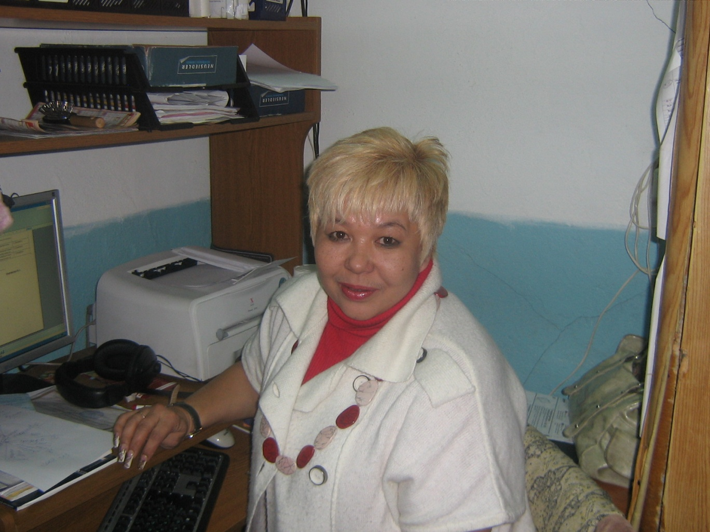Развитие познавательного интереса через систему логических упражнений и развивающих игр с элементами логики
Учить одаренных, талантливых и просто способных детей интересно и приятно - всегда есть успех (без сознания ситуации успеха), всегда есть следующий за проделанной работой сравнительно быстро ожидаемый результат. Сравнительно быстрый, - чем результат работы со слабыми учащимися. Учить ребенка, у которого интеллектуальные способности ниже среднего очень трудно и сложно. Дети быстро утомляются, отличаются низкой работоспособностью, у них нет интереса к учебе, они постоянно сталкиваются с трудностями при овладении знаний. Как же разбудить в таких детях познавательный интерес, любознательность, пытливость ума? Как выработать педагогические стратегии для эффективного образования детей риска? По решению этой проблемы мы решили провести педагогический эксперимент, создав класс компенсирующего обучения Основные трудности: У детей слаба скорость протекаемых процессов и мыслительных операций, не развита саморегуляция и самоконтроль, основные виды памяти на низком уровне. низкий уровень мотивации как предметной, так и общей.
Задачи эксперимента:
1. Обеспечить охраны психического, физического и нравственного здоровья детей, т.е. комфортное их состояние, и тем самым способствовать гармонизации развития учащихся.
2. Всесторонне изучить ребенка в социально-педагогической сфере с учетом истории развития, консультирования с психологом, логопедом, медиком-дефектологом.
3. Отталкиваясь от результатов диагностики, предложить детям необходимый вид и объем педагогической помощи, коррекции условий воспитания, обучения, организации работы по исправлению выявленных недостатков.
4. Выявить и развить познавательный интерес к обучению.
Была выработана программа, где наряду с обязательными предметами
появились такие как: развивающая психология, система логических упражнений и
развивающих игр с элементами логики, педагогика здоровья, введение в историю,
керамика, 4 часа физкультуры. Предполагается, что выработанная программа эксперимента позволит поднять качество обучения до 30 %, орфографическую зоркость до 40 %, развить аналитико-синтетическую сферу (логическое мышление, анализ и обобщение, выделение существенных признаков и закономерностей, развить память, внимание, пространственное воображение, снятие повышенной тревожности, комплексов развития творческого мышления и познавательной активности).
Эксперимент проводился поэтапно:
I этап. Диагностика индивидуального личностного развития детей.
II этап. Восполнить пробелы, провести компенсацию и коррекцию выявленных недостатков.
III этап. Воздействовать на интеллектуальную и личностную сферу ребенка через систему логических упражнений и развивающих игр с элементами логики.
IV этап. Развить познавательный интерес, повысить творческо-поисковую активность детей.
Для чего мне нужны такие обширные диагностики? Во-первых, они являются основой для целенаправленного планирования работы индивидуальной работы с учеником. Возможность такого непрерывного мониторинга базируется на различных психодиагностических методиках, и, таким образом, показатели учащимися тех или иных заданий представляет непосредственную информацию о текущем уровне их развития. Во-вторых, процесс отслеживания умственных, психологических операций носит как исследовательский, так обучающий и развивающий эффект. Благодаря многоплановости диагностики исключается или сводится к минимуму возможность диагностической ошибки и последующих педагогических действий. Значимость системы логических упражнений и развивающих игр с элементами логики в общем учебно-воспитательном процессе обусловлена прежде всего тем обстоятельством, что сама по себе учебная деятельность, направленная в традиционном ее понимании на усвоение базовой школьной программы, не сопряжена в должной степени с творческой деятельностью, способна, как это не парадоксально, привести к торможению интеллектуального развития детей. Привыкая к выполнению стандартных заданий, направленных на закрепление базовых навыков, которые имеют единственное решение и единственный предопределенный путь его достижения на основе некоего алгоритма, дети практически не имеют возможности действовать самостоятельно, эффективно использовать и развивать собственный интеллектуальный материал. С другой стороны, решение одних лишь типовых задач обедняет личность ребенка, поскольку в этом случае высокая самооценка и оценка преподавателя зависит от прилежания и старательности, и не учитывает проявление ряда интеллектуальных качеств, таких, как выдумка, сообразительность, способность к творчеству, способность к логическому поиску, логическому анализу и синтезу. Таким образом, одним из основных мотивов использования системы логических упражнений является повышение творческой - поисковой активности детей, требующих специальной коррекционной работы, поскольку их отставание в развитии и, как следствие, пониженная успеваемость в большинстве случаев оказывается связанными именно с недостаточным развитием базовых психических функций; когда именно этот возраст характеризуется повышенной синзетивностью, наиболее интенсивно протекает и по существу завершается физиологическое созревание основных мозговых структур. Именно на этом этапе возможно наиболее эффективное воздействие на интеллектуальную и личностную сферы ребенка, способная, в частности компенсировать в известной степени задержки психического развития, вызванные зачастую недостаточным вниманием со стороны родителей к воспитанию и развитию детей.
Можно выделить основные условия, при которых ученик вовлекается в процесс самостоятельного поиска и открытия новых знаний:
1. Учебный труд, как всякий другой, интересен тогда, когда он разнообразен.
Однообразная информация и способы действий быстро вызывают скуку.
2. Для появления интереса к изучаемому предмету необходимо понимание
нужности, важности изучения данного предмета в целом и в отдельных его
разделах.
3. Чем больше новый материал связан с у усвоенными ранее знаниями, тем он
интереснее для учащегося.
4. Ни слишком легкий, ни слишком трудный материал не вызывают интереса.
Обучение должно быть трудным, но посильным.
5. Чем чаще проверяется и оценивается работа ( в том числе и им самим) тем
интереснее ему работать.
6. Яркость, эмоциональность учебного материала, заинтересованность самого учителя с огромной силой воздействуют на развитие внутренней мотивации, чтов целом формирует учебную деятельность. Конечно, имеет множество подтверждений факт лучшего запоминания материала, если задействованы несколько видов памяти. Поэтому пользуемся основными приемами смыслового запоминания: составление плана, выделение смысловых опор и главной мысли, соотнесение нового материала с уже известным. Память тесно связана с мышлением. «Для ребенка младшего возраста мыслить - значит вспоминать» (Выгодский Л.С.)
Анализ умственной деятельности предполагает знание того, какие операции необходимо выполнить, чтобы успешно справится с заданием, каковы должны быть их конкретные содержание и последовательность выполнения. Этими знаниями прежде всего должен обладать сам учитель. На основе анализа собственной деятельности он должен разобраться в том, каким путем можно наиболее рационально прийти к выполнению задания, как найти общую стратегию решения, какие действия нужно совершить. Такой анализ позволяет раскрыть учащимся метод выполнения учебного задания, технологию мышления. Учитель может рассказать школьникам, как он осуществил поиск решения, строил ход рассуждений. Это будет иметь не только обучающее, но и воспитывающее значение. Учащиеся приобщаются к методу поисков и нахождения. Задача педагога вовсе не в том, чтобы сформировать безошибочное мышление, а в том чтобы научить учащихся идти самостоятельным путем находок и открытий. Моей главной целью в эксперименте - с введением нового курса «Система логических упражнений и развивающих игр» - развить познавательный интерес - основу учебной деятельности , создать условия для его устойчивого развития к знаниям , развить потребность в самостоятельном их приобретении, как сделать \ченье радостным и на этой основе развить мышление, навыки. Научить слабого ребенка получать удовольствие от полученных знаний и сделать цели образования и развития внутренними , связанными с желанием учиться. Уроки по курсу проводились один раз в неделю в течении целого учебного года, способствуя развитию внимания и памяти учащихся, пространственного воображения , основ логического мышления. Эффективность курса подтверждается как результатами промежуточным и итоговых тестирований уровня психического развития, повышение познавательной активности школьников и рост их успеваемости.
Чтобы доказать состоятельность своей исследовательской работы хочу остановиться на цифрах.
1 | Начальные результаты диагностики | Выходные результаты
Стремление к образованию | 0% | 100%
Самоконтроль | 0% | 93% (14 чел.)
Умение участвовать в дискуссиях. | 20% | 80% (12 чел.)
Умение оперировать собственными идеями | 20% | 66% (10 чел.)
Анализ | 27% | 73% (11 чел.)
Синтез | 20% | 73%(11 чел.)
Абстракция | 7% | 53% (8 чел.)
Обобщение | 14% | 53% (8 чел.)
Классификация | 35% | 100% (15 чел.)
Действия по аналогии | 40% | 100% (15 чел.)
(.'равнения | 30% | 100% (15 чел.)
11ознавательные потребности | 0% | 100%
Качество по русскому языку - 46 %, Математика - 55 %
С одной тройкой - 4 ученика, есть перспектива подтянуться, 5 человек
учится без троек. Использование курса в учебном процессе оказывает благотворное влияние не только на познавательную сферу, но личностно-мотивационную сферу учащихся. Создаваемый на уроках благоприятный эмоциональный фон в немалой степени способствует развитию познавательного интереса, что является необходимым условием эффективной адаптации младшего школьника к условиям новой для него среды и успешного протекания всей последующей деятельности.
Выводы:
В эксперименте курс «педагогика здоровья», 4 часа физкультуры, «Развивающая психология», медицинское психологическое сопровождение, правильно примененный режим позволил снять повышенную тревожность детей, улучшить их физическое и нравственное здоровье, тем самым способствуя гармоничному развитию детей. Использование разных диагностик позволило всесторонне владеть информацией о текущем уровне развития, и что, следовательно, позволило своевременно оказать педагогическую помощь по исправлению выявленных недочетов и пробелов в обучении и воспитании. Введение курса «Логических упражнений и развивающих игр с элементами логики» дало эффективное воздействие на интеллектуальную и личностную сферу каждого ребенка, повысило творческо-поисковую активность детей, развило познавательный интерес к предметам и к обучению в целом.

